

**Rapport de stage**

**3ème année**

**Ingénierie Informatique et Réseaux**

Période de stage

du 07 Juillet 2021 au 07 aout 2021

**Encadré par :**

Tuteur de l’école : Imane Chlioui

Tuteur de stage :

**Entreprise :** IT6 Consulting

**Activité :** bureau de conseil

**Adresse :** 37, Angle Fal Ould Oumeir et Rue Oukeimeden Appt 4, Agdal Rabat

**Réalisé par :**

Zaki Salma

Itoujane Kawtar

**Création d’un site web dynamique**

# Remerciement

Nous tenons tout d’abord à remercier Mr [Hicham El Achguar](https://issi.ac.ma/Home/ProfilProf/2) directeur de la société

« IT6 Consulting » de nous avoir offert cette opportunité d’accomplir notre stage au sein de sa société.

Nous tenons ensuite à présenter nos vifs remerciements à toutes les personnes qui nous ont guidé tout au long de notre période de stage, à savoir notre encadrant professionnel Mm Maria qui nous a été d’une grande utilité en nous fournissant les informations nécessaires pour notre formation.

Pour finir, notre gratitude à toute personne qui a contribuent de près ou de loin à la réalisation de cet édifice.

# Résumés

Dans le cadre de l’élaboration de ce projet de fin d’études, on a été demander de réalise une application de gestion d’article scientifique.

Les principaux objectifs de ce projet se résument comme suit :

* Évaluer les compétences théoriques acquises durant toute cette année et les mettre en pratique.
* Renforcer son aptitude d’analyse, d’organisation et de communication.
* Développer ses connaissances professionnelles.
* Améliorer le savoir-faire et le savoir être.
* Saisir la valeur du travail en équipe

Pour mieux vous tenir à proximité des différentes étapes suivies pour la réalisation de ce projet, on vous propose ce rapport qui se compose de cinq chapitres principaux :

Dans le premier chapitre, on présente la société IT6 Consulting. Dans cette présentation on détaille le secteur et l’historique de l’entreprise.

Dans le deuxième chapitre, on présente le contexte général du projet ainsi qu’une brève description du déroulement du projet, et les problématiques et objectifs du rapport.

Dans le troisième chapitre, on présente l’analyse et la conception du projet, la méthode de conception, les diagrammes réalise pour le site.

Dans le quatrième, on présente la réalisation.

Dans le cinquième chapitre, on présente la mise en œuvre de l’application

Enfin, on a donné une conclusion qui récapitule le travail réalisé.

# Abstract

As part of the development of this graduation project, we were asked to create a website for the company.

The main objectives of this project are summarized as follows:

* Evaluate the theoretical skills acquired throughout this year and put them into practice.
* Strengthen their analytical, organizational and communication skills.
* Develop professional knowledge.
* Improve know-how and interpersonal skills.
* Understand the value of teamwork.

To better keep you close to the different steps followed for the realization of this project, we offer you this report which consists of five main chapters:

In the first chapter, we present the company IT6 Consulting. In this presentation we detail the sector and the history of the company.

In the second chapter, we present the general context of the project as well as a brief description of the progress of the project, and the issues and objectives of the report.

In the third chapter, we present the analysis and design of the project, the design method, the diagrams carried out for the site.

In the fourth, we present the realization.

In the fifth chapter, we present the implementation of the application.

Finally, we gave a conclusion which recapitulates the work carried out.

# Liste des figures

Figure 1:information sur IT6 8

Figure 2:Les activités de IT6 9

Figure 3: Interface de l'application « WELINK » 11

Figure 4: Interface de L'application « DATAPROTECT » 12

Figure 5: Interface de L'application « IT6 » 13

Figure 6:Diagramme de cas d’utilisation global 19

Figure 7:Diagramme de cas d’utilisation de l’administrateur 20

Figure 8: Diagramme de classe générale 21

Figure 9: Diagramme de séquence d’authentification 22

Figure 10: Diagramme de séquence ajouter évènement 23

Figure 11: Diagramme de séquence supprimer évènement 24

Figure 12: Diagramme de séquence d'ajouter article 25

Figure 13: Diagramme de séquence supprimer article 26

Figure 14: Diagramme de séquence de visite 27

Figure 15: Diagramme de séquence d’ajouter user 27

Figure 16: Diagramme de séquence de modifier user 28

Figure 17: Diagramme de séquence de supprimer user 29

Figure 18: Diagramme de séquence de chercher user 30

Figure 19: Diagramme de séquence de lister users 31

Figure 20: Diagramme de séquence de lister les évènements 31

Figure 21: Diagramme de séquence de lister articles 32

# Liste des tableaux

Tableau 1: Information générale sur l'entreprise 9

Tableau 2:Avantages et inconvénients des sites 14

Tableau 3:regles de gestion 16

Table des matières

Remerciement 1

Résumés 2

Abstract 3

Liste des tableaux 4

Liste des figures 5

Introduction 6

Chapitre 1 : présentation de l’entreprise 7

I. Présentation de IT6 Consulting : 8

1. Information générale : 8

2. Les activités de IT6 Consulting : 9

Chapitre 2 : Contexte général du projet 12

I. Présentation du projet : 12

1. Contexte : 12

2. Objectif : 12

3. Etude préliminaire (Etude de l’existant) 12

II. Spécification des besoins (cahier de charge) : 16

1. Problématique 16

2. Solution 17

3. Besoins fonctionnels 17

Besoins non fonctionnels 19

Chapitre 3 : Analyse et conception 20

I. Méthode de conception 20

1. Le choix UML 20

2. Outils de modélisation (Power AMC) 20

II. Diagrammes 21

1. Diagramme de cas d’utilisation 21

2. Diagramme de classe 23

3. Diagramme de séquence 24

Chapitre 3 : Réalisation 35

I. Technologies de programmation Back-end : 35

1. PHP : 35

2. SGBD 35

II. Technologies de programmation Front-end : 36

1. BootStrap: 36

2. HTML: 36

3. JavaScript : 37

4. CSS : 37

III. Outils de développement : 38

1. Sublime Text : 38

2. Xampp : 38

Chapitre 4 : mise-en-œuvre 39

1. Les interfaces graphiques : 39

# Introduction

Une société de conseil ou cabinet de consulting est une entreprise qui emploie des [consultants](https://fr.wikipedia.org/wiki/Consultant) qui vendent des avis ou des recommandations sur ce qu'il convient de faire dans une organisation pour en améliorer un aspect. Les [services](https://fr.wikipedia.org/wiki/Service_(%C3%A9conomie)) de ces sociétés visent à améliorer le fonctionnement et la performance, actuels ou futurs, d'une organisation publique ou privée : entreprise, association, ministère, collectivité territoriale, syndicat, etc.

Durant ces dernières années, internet est devenu l’outil le plus utilisé au monde qui relie plusieurs internautes à travers le monde dépassant de loin les médias classiques tels que la télévision. Lorsqu’un internaute atterrit sur un site web, c'est par ce qu’il cherche à assouvir un désir de partage, communication, s'amusement ou à répondre à des questions dans différents domaines.

Ces sites web consistent à faciliter au visiteur, chercheur de découvrir le milieu de travail ainsi que les activités de cette société, entreprise ou autre sans se déplacer, et la possibilité de consulter son contenue de manière globale tout en ayant un contact avec l 'administrateur.

C’est dans ce cadre que nous allons voir les différentes étapes pour réaliser notre site web. Pour cela, nous allons commencer dans un premier temps par la présentation de la société IT6 Consulting. Puis dans la deuxième partie le cahier de charge, puis la partie conception et la réalisation et la mise en œuvre de l’application.

Enfin, nous allons finir par une conclusion.

# Chapitre 1 : présentation de l’entreprise

## Présentation de IT6 Consulting :

IT6 Consulting est un cabinet de conseil spécialisé en stratégie, organisation et gouvernance d'entreprise. Nous accompagnons nos clients Directeurs métiers, Directeurs généraux dans la mise en œuvre de leurs projets. Grâce à son expertise en conseil, IT6 a développé toute au long de son parcours un riche portefeuille client regroupant une panoplie d'organisme publique et privé. En effet, nous pouvons aider votre entreprise à réussir ses opérations de croissance et de développement en mettant à votre disposition nos consultants experts dans les domaines de stratégie, de gouvernance, et de management.

IT6 Consulting se positionne dans le domaine de conseil auprès des entreprises et des gouvernements. L'entreprise compte salariés et 687 clients, 7358 projets réalisés, 5000 heures de travail, et 10300 lignes de code.

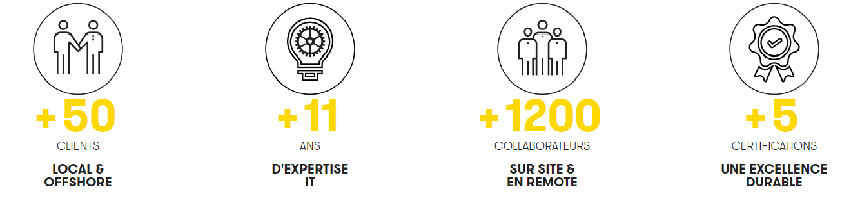

**+687 +11 +29**

**Clients**  **Ans Collaborateurs**

**D’expertise**

Figure :information sur IT6

### Information générale :

|  |  |
| --- | --- |
| Création | 30/08/2006 |
| Fondateurs | [Hicham El Achguar](https://issi.ac.ma/Home/ProfilProf/2) |
| Forme juridique | SARL |
| Siège social | 37, Angle Fal Ould Oumeir et Rue Oukeimeden Appt 4, Agdal Rabat [Drapeau du Maroc](https://commons.wikimedia.org/wiki/File:Flag_of_Morocco.svg?uselang=fr) [Maroc](https://fr.wikipedia.org/wiki/Maroc) |
| Direction | [Drapeau : Maroc](https://commons.wikimedia.org/wiki/File:Flag_of_Morocco.svg?uselang=fr) [Hicham El Achguar](https://issi.ac.ma/Home/ProfilProf/2) (directeur général) |
| Activité | * Schémas directeurs des Systèmes d’Information * Audit de la sécurité des Systèmes d’Information * Audit des Systèmes d’Information * Mise en place d’un Système de Management de la Sécurité de l’Information (SMSI) * Politique sécurité des systèmes d’information * Assistance à la maitrise d’ouvrage * Mise en place d’un PMO * Réorganisation de la DSI * Mise en place des plans de Continuité d’activités * Gestion des services SI * Etudes socio-économiques * Indicateurs de performances des entreprises * Formations certifiantes et séminaires dans les principaux domaines des systèmes d’information. |
| Actionnaires |  |
| Effectif | 65 personnes + des consultants externes |
| Chiffre d'affaires | 5 506 099.00 DHS |

Tableau : Information générale sur l'entreprise

### Les activités de IT6 Consulting :

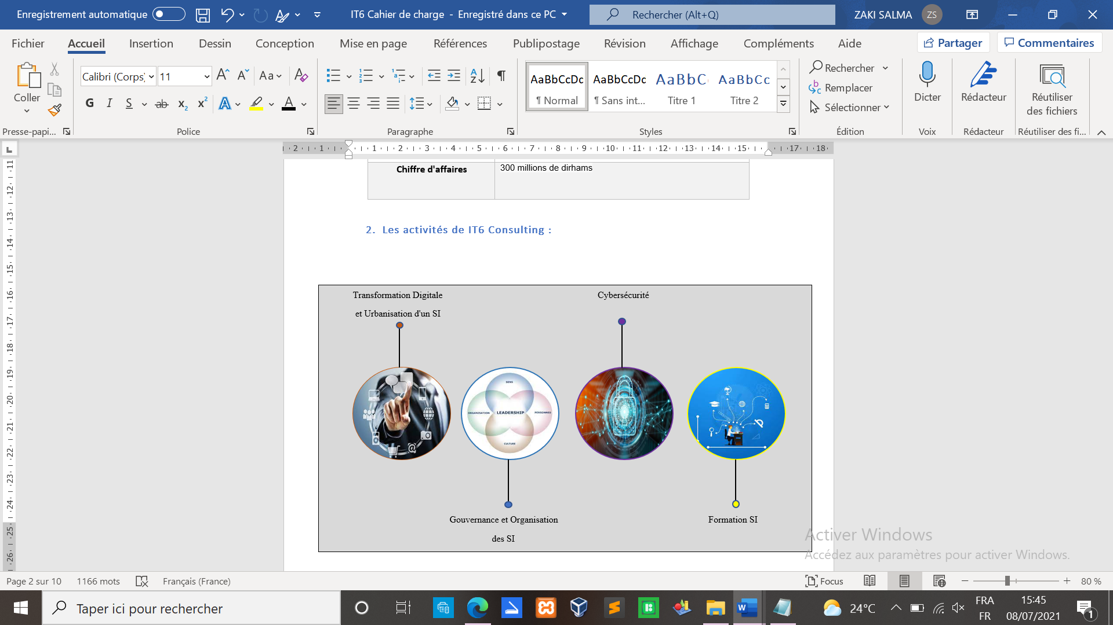

Figure :Les activités de IT6

1. **Partenaires :**

|  |  |
| --- | --- |
| Types de partenariats | Organismes et cabinets de conseil |
| Partenaires institutionnels | * ONSSA * Ministère de l’Economie et des Finances * Ministère de l’Agriculture et de la Pêche Maritime * Web Help * ATOS * … |
| Partenaires académiques | * Université Mohamed V – Rabat * Université Béni Mellal * INPT * TECHNOLOGIA de Fès * Sup technologie * Université Hassan II – Casablanca |
| Partenaires étrangers | * Acadys * Altran * Alexport * Fontaine * Advancy |

1. **Organigramme de l’organisation :**

# Chapitre 2 : Contexte général du projet

## Présentation du projet :

### Contexte :

Ce site permet la gestion d’un cabinet de consulting IT qui propose des conseils en stratégies pour une bonne organisation et gouvernance d’entreprise. Le système proposé offre une interface dynamique et pratique afin de faciliter sa manipulation par les clients.

### Objectif :

Pour notre projet de stage, nous avons assigné à notre étude les objectifs suivants afin d’informatise la gestion d’un cabinet de consulting IT :

* Offre des formations et une actualité des événements.
* Améliorer l’ensemble des fonctionnalités du site IT6.
* Facilité la recherche.
* Offrir aux clients un bon contenue.
* Implémenter des interfaces administratives dynamiques.

### Etude préliminaire (Etude de l’existant)

Après une étude et des recherches approfondie des solutions existante, nous avons pu trouver quelques exemples d’application web sur la gestion d’un cabinet de consulting IT.

* **WeLink** **:**

WeLink est un cabinet de Consulting IT créé en 2011 à Rabat (Initialement sous le nom BSCS EXPERTS) et devenu leader sur le marché́ marocain dans son domaine d’activité́ : Prestations en Régie de talents IT indépendants. Il accompagne ses clients B2B (ESN/SS2I) dans leurs recherches de compétences IT Freelances avec une panoplie de services.

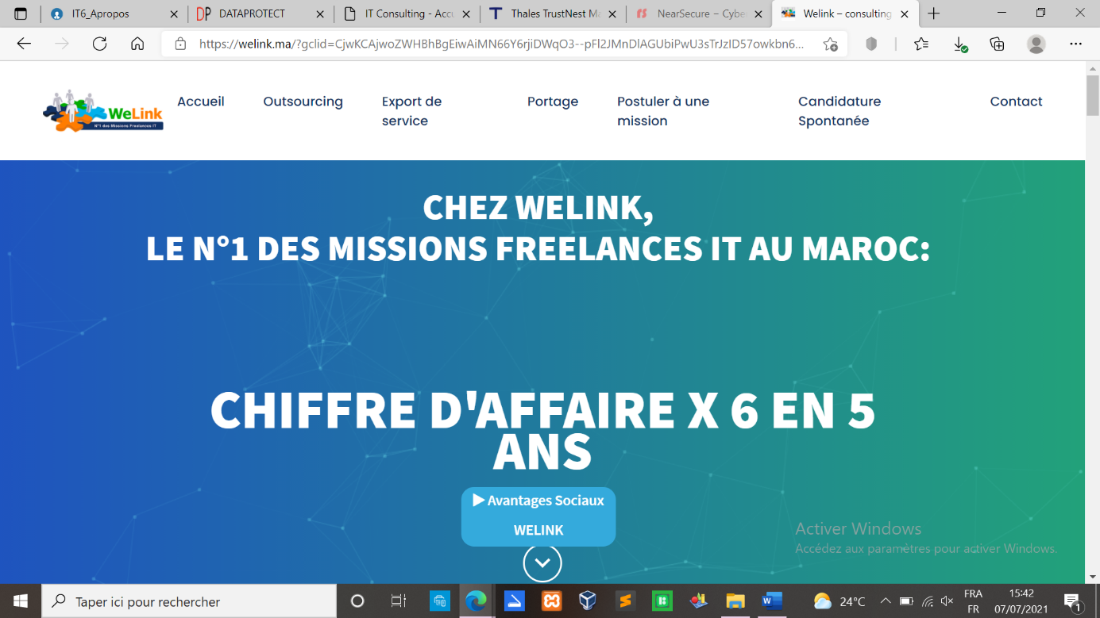

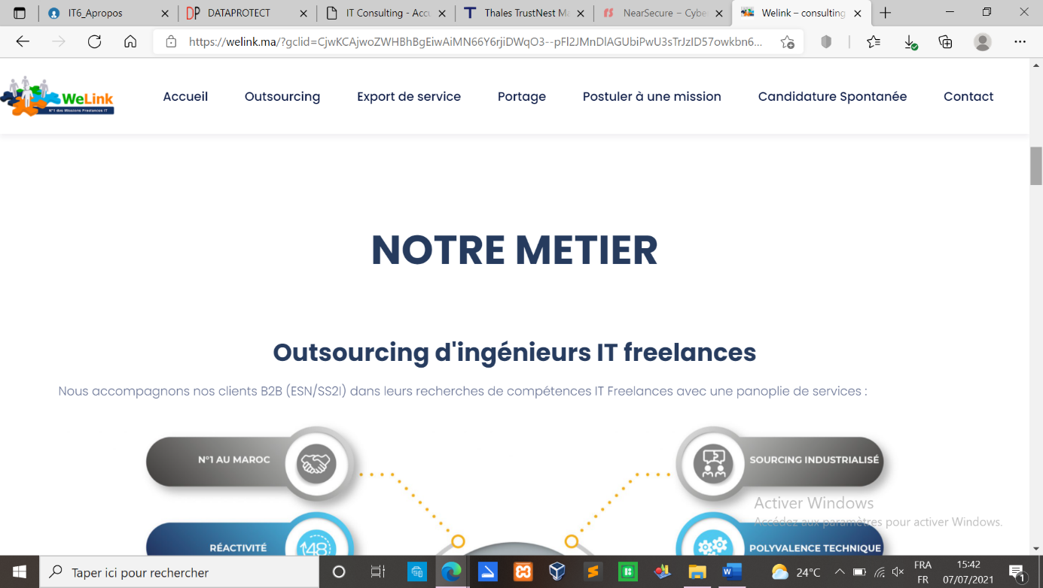 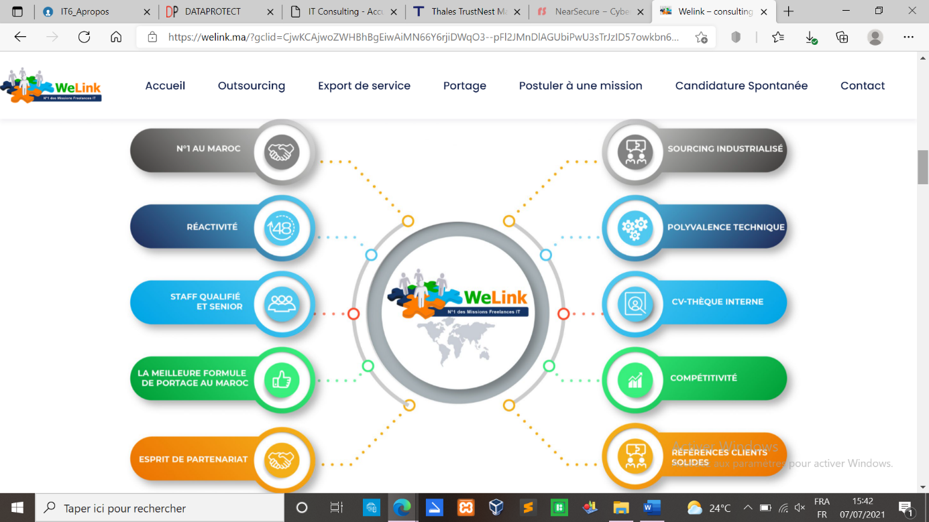

Figure : Interface de l'application « WELINK »

* **DATAProtect :**

DATAProtect est une entreprise spécialisée en sécurité de l’information. Fondée par Ali EL AZZOUZI, un expert en sécurité de l’information ayant mené plusieurs projets de conseil et d’intégration de solutions de sécurité au Maroc et à l’étranger, DATAPROTECT appuie son offre sur une vision unifiée de la sécurité de l’information.

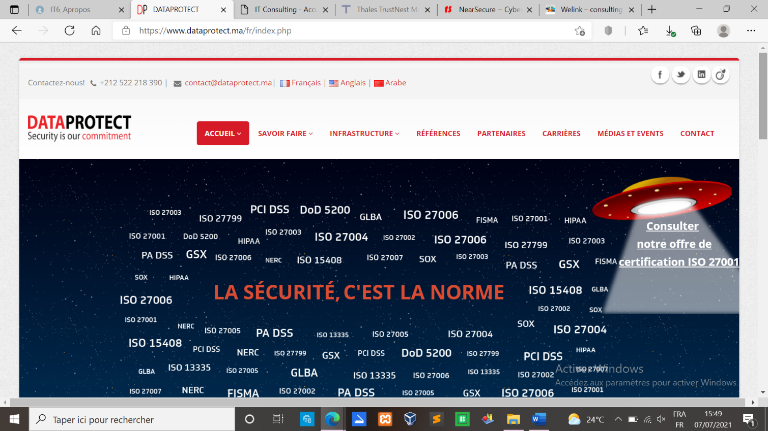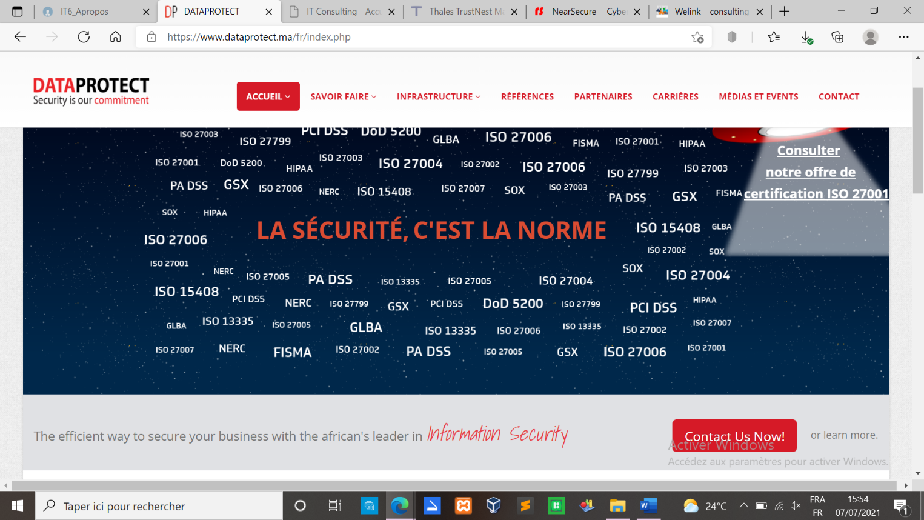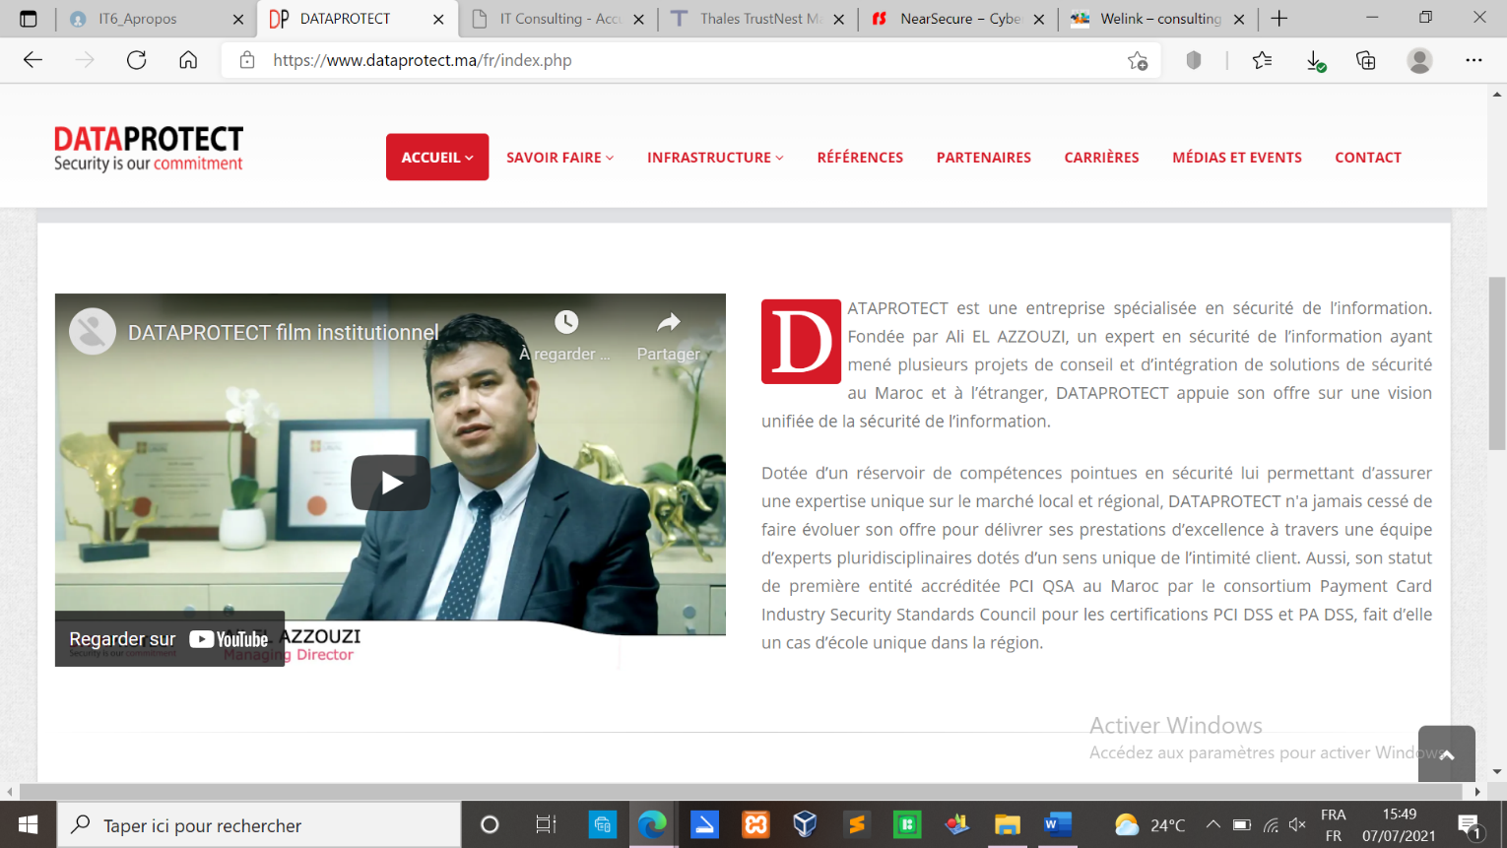

Figure : Interface de L'application « DATAPROTECT »

* **IT6 :**

IT6 est un cabinet de conseil spécialisé en stratégie, organisation et gouvernance d'entreprise. Nous accompagnons nos clients Directeurs métiers, Directeurs généraux dans la mise en œuvre de leurs projets.

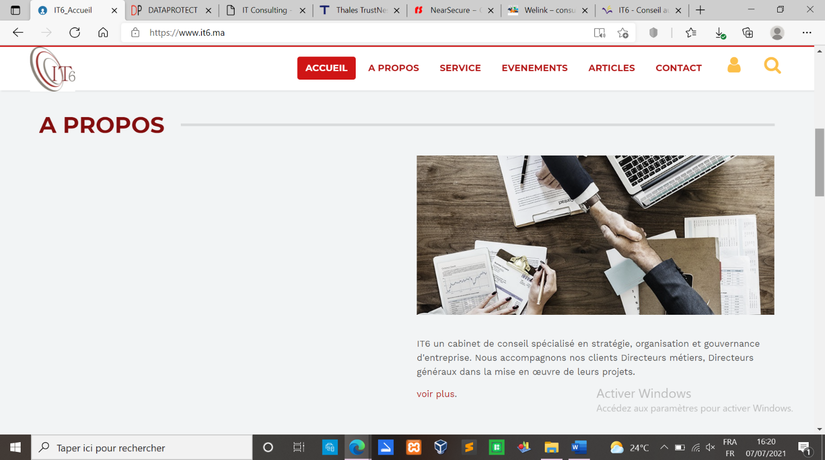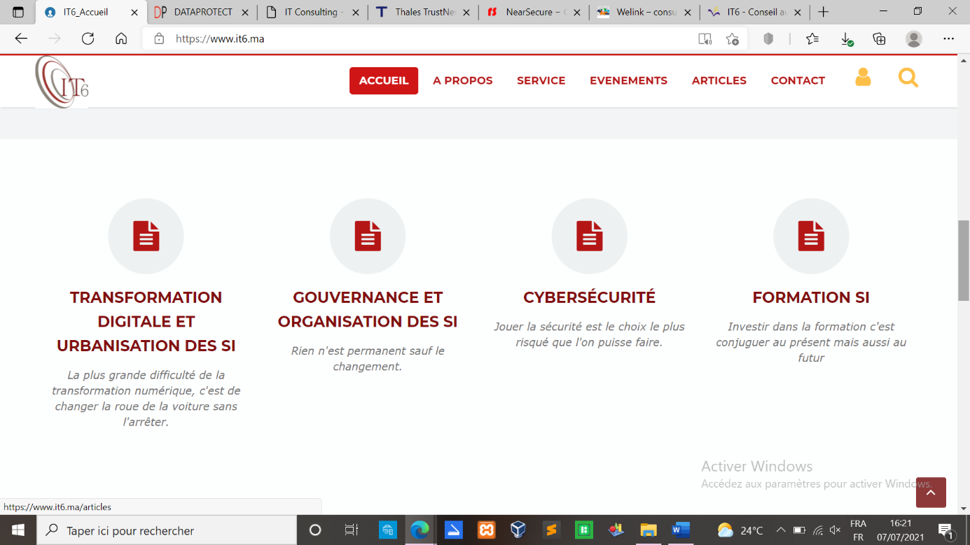

Figure : Interface de L'application « IT6 »

Ce tableau montre les différents avantages et inconvénients des deux applications de gestion d’article scientifique :

|  |  |  |
| --- | --- | --- |
| Site | Avantages | Inconvénients |
| WeLink | * Permet de travailler en freelance. | * Page d’accueil trop chargée. |
| DATAProtect | * Dotée d’un réservoir de compétences pointues en sécurité. * Assurer une expertise unique sur le marché local et régional. * Évolution des offres pour délivrer ses prestations d’excellence. * Un bon contenu et une structure bien organisée. |  |
| IT6 | * Un riche portefeuille client regroupant une panoplie d'organisme publique et privé. | * Non activation du compte crée. |

Tableau :Avantages et inconvénients des sites

## Spécification des besoins (cahier de charge) :

Afin d’atteindre les objectifs de notre projet, l'étude préalable des besoins théorique et relatifs mis à notre disposition est une étape primordiale.

Selon une approche par étapes, nous allons nous intéresser aux concepts de base liés à notre travail.

Nous allons spécifiée nos besoins en présentant la problématique, la solution proposée, les choix techniques adoptés, ainsi que l’architecture (design) globale du projet.

### Problématique

IT6 propose des conseils pour satisfaire les demandes de ses clients. D’où la nécessité d’améliore sa plate-forme web en ajoutant des interfaces administratives dynamiques, afin de faciliter l’acquisition d’un contenu bien formulé et efficace. Cette dernière est très importante pour la gestion du site et la continuité de son développement.

### Solution

L’idée générale du projet consiste à concevoir un outil applicatif qui pourra de façon concrète permettre la gestion des interfaces administratives dynamiques.

Cette application pourra offrir aussi la possibilité d’accéder à l’ensembles des formations et évènements organisée par IT6.

L’application doit garantir :

* Un contenu fiable.
* Des formations et des évènements innovants.
* Une diversité d’articles.

### Besoins fonctionnels

#### Liste des acteurs :

On doit réaliser une interface web de conseil en stratégie, organisation et gouvernance d'entreprise, pour cela on s’intéresse à 3 acteurs :

* L’Administrateur :
* Authentification (login).
* La gestion des utilisateurs : ajout, modification, suppression (cad désactivation de leur comptes), affichage du détail d’un utilisateur, l’affichage de la liste des utilisateurs.
* La rechercher.
* La gestion des réseaux sociaux : instagramme, LinkedIn, Facebook, YouTube, Twitter.
* Gère les services offrent par l'entreprise.
* La gestion des événements : L’ajout, la commercialisation (publier), la suppression, la modification, affiche la liste, recherche, affiche le contenu d'un évènement.
* La gestion des articles : L’ajout, la commercialisation (publier), la suppression, la modification, affiche des listes, recherche, affiche le contenu d'un article.
* Recevoir des messages et des commentaires de la part des clients et visiteurs.
* La rédaction d’un article.
* Gérer son profil
* Log out.

* Client :
* Inscription (sign in).
* Consulter le site web IT6 tout en accédant à son contenu en entier.
* La rechercher.
* Contacter IT6.
* Recevoir tout actualités.
* Gérer son profil.
* Log out.
* Visiteur :
* Consulter le site web IT6.
* La recherche.
* Contacter IT6.

#### Règles de gestion :

|  |  |
| --- | --- |
| *Spécification* | *Description* |
| Mise en page | Unifiée |
| La thématique | Informatique |
| Services | * Stratégie d’entreprise * Organisation * Gouvernance * Innovation |
| Business Practices | * Transformation digitale et urbanisation des SI. * Gouvernance et Organisation des SI. * Cybersécurité. * Formation SI. |
| Catégorie | * Articles * Evenements * Services |

Tableau :règles de gestion

### Besoins non fonctionnels

Les besoins non-fonctionnels sont des besoins optionnels, ou des besoins/contraintes liés à l'implémentation (contraintes de qualité, de langage ou de plate-forme, par exemple).

Le système à concevoir doit garantir :

* **La disponibilité** : Il est indispensable que l’application soit disponible à tout moment.
* **La sécurité** : l’application devra être hautement sécurisée, sur 3 niveaux :
* Le développement : limiter l’accès au code développé et sa modification.
* Le déploiement : consiste à sécuriser le périmètre du réseau.
* L’accès : les informations ne devront pas être accessibles à tout le monde, c’est-à-dire accessible par un identifiant et un mot de passe attribué à la personne concernée.
* **La performance** : l’application devra être performante, c’est-à-dire que le système doit réagir dans un délai précis, quel que soit l’action de l’utilisateur.
* **La convivialité** : l’application doit être simple et facile à manipuler.
* **L’ergonomie** : l’interface utilisateur doit être présentable, bien clair, compréhensible, et facile à utiliser.

# Chapitre 3 : Analyse et conception

## Méthode de conception

### Le choix UML

Le langage UML (Unified Modeling Language) est constitué de diagrammes intégrés utilisés par les développeurs informatiques pour la représentation visuelle des objets, des états et des processus dans un logiciel ou un système. Le langage de modélisation peut servir de modèle pour un projet et garantir une architecture d’information structurée ; il peut également aider les développeurs à présenter leur description d’un système d’une manière compréhensible pour les spécialistes externes. UML est principalement utilisé dans le développement de logiciels orientés objet.

### Outils de modélisation (Power AMC)

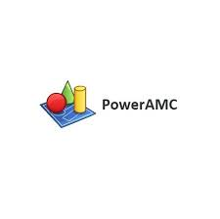POWER AMC est l’un des premiers outils qui permet d’élaborer des modèles de données que cela soit MERISE, UML ou autre, de manière graphique et de les implémenter quel que soit le SGBD et ce de manière automatique. De même, l’outil permet de modéliser les processus métiers. Le lien entre la modélisation des données et la modélisation des processus peut être effectué, offrant ainsi aux entreprises qui possèdent POWER AMC / AMC Designor l'opportunité de mettre un œuvre un référentiel unique des développements et des processus que ceux-ci soient informatisés ou non.

Aussi Power AMC est une force dans tout nouveau projet d'entreprise car il permet d'identifier avec précision quels processus, quelles personnes et/ou quelles données seront impactés.

## Diagrammes

### Diagramme de cas d’utilisation

Les diagrammes de cas d'utilisation (DCU) sont des diagrammes UML utilisés pour une représentation du comportement fonctionnel d'un système logiciel. Ils sont utiles pour des présentations auprès de la direction ou des acteurs d'un projet, mais pour le développement, les cas d'utilisation sont plus appropriés.

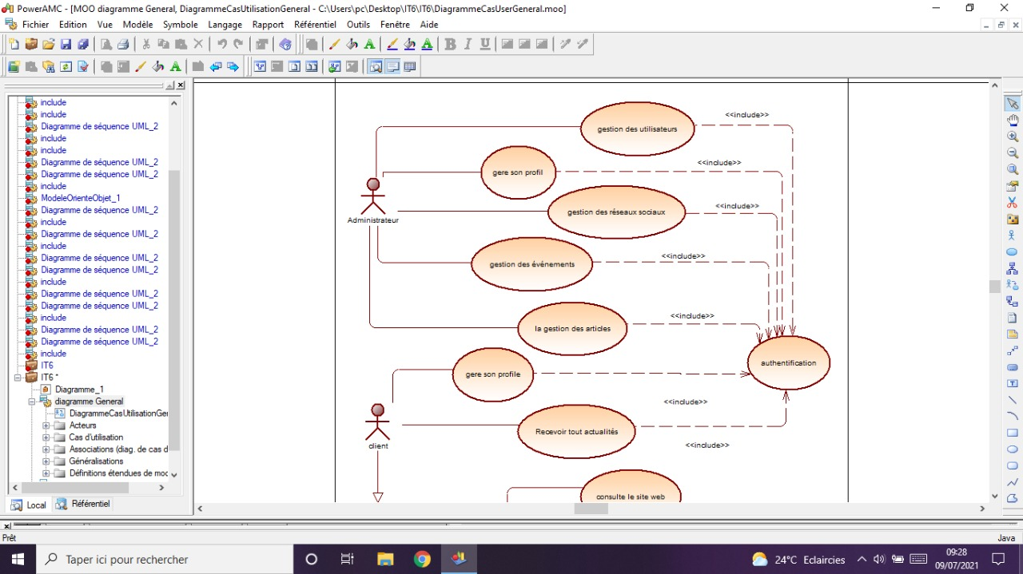

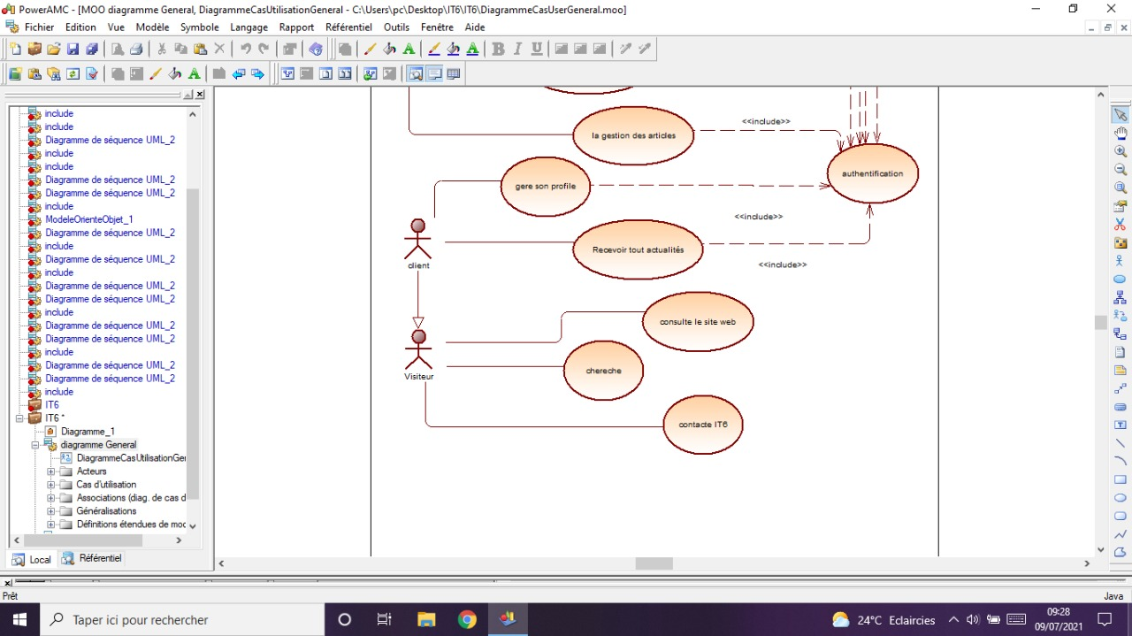

Figure :Diagramme de cas d’utilisation global

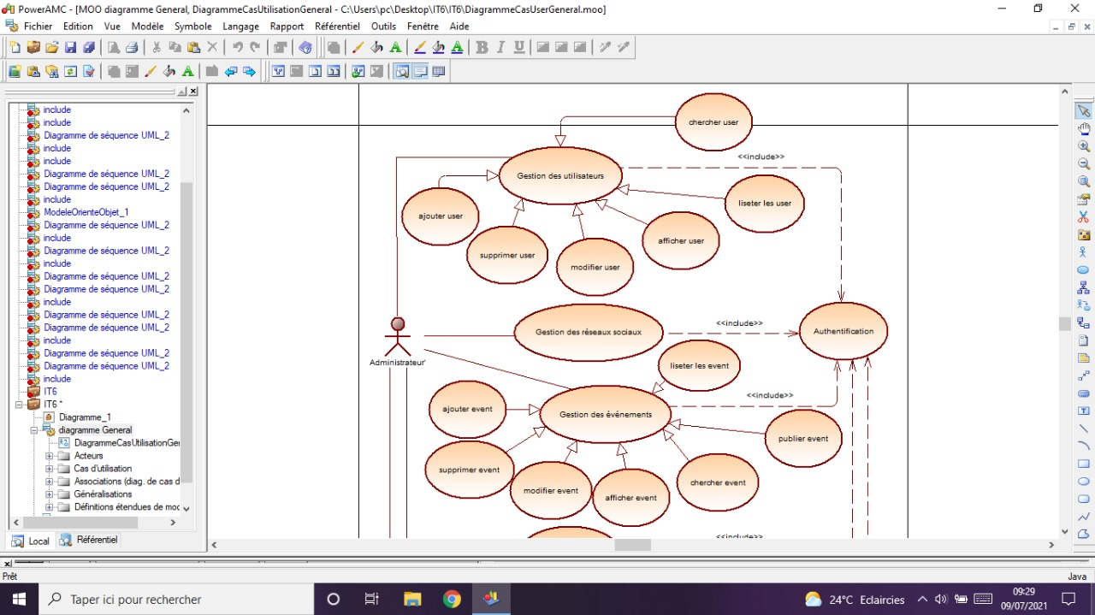 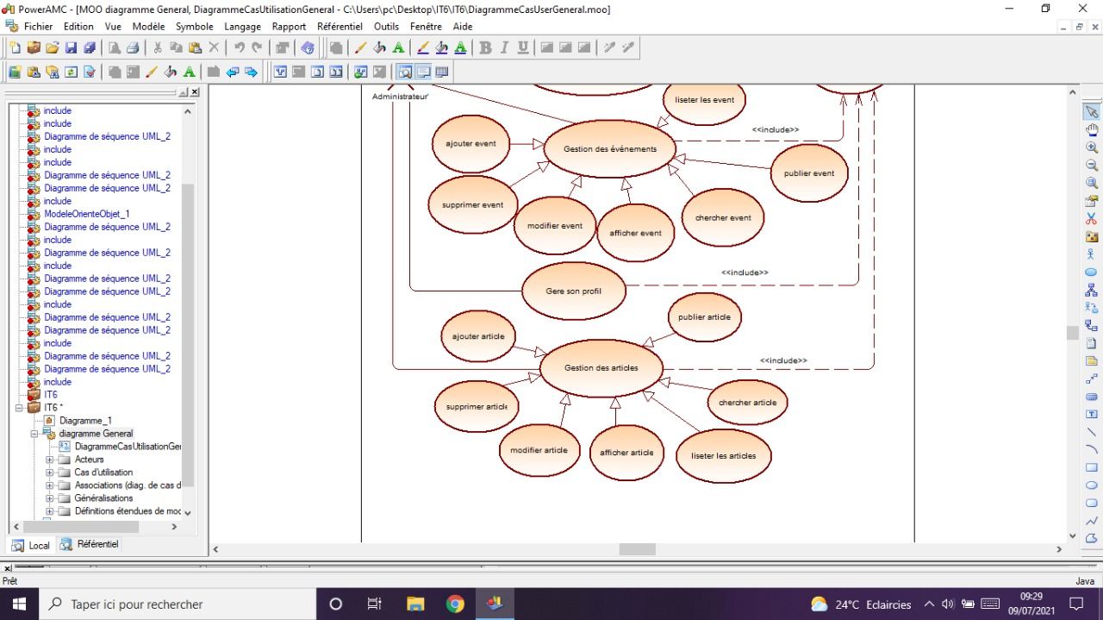

Figure :Diagramme de cas d’utilisation de l’administrateur

### Diagramme de classe

Le diagramme de classes est un schéma utilisé en [génie logiciel](https://fr.wikipedia.org/wiki/G%C3%A9nie_logiciel) pour présenter les [classes](https://fr.wikipedia.org/wiki/Classe_(informatique)) et les [interfaces](https://fr.wikipedia.org/wiki/Interface_(informatique)) des systèmes ainsi que leurs relations. Ce [diagramme](https://fr.wikipedia.org/wiki/Diagramme) fait partie de la partie [statique](https://fr.wikipedia.org/wiki/Statique) d'[UML](https://fr.wikipedia.org/wiki/Unified_modeling_language), ne s'intéressant pas aux aspects temporels et [dynamiques](https://fr.wikipedia.org/wiki/Dynamique).

Une [classe](https://fr.wikipedia.org/wiki/Classe_(informatique)) décrit les responsabilités, le comportement et le type d'un ensemble d'objets. Les éléments de cet ensemble sont les [instances](https://fr.wikipedia.org/wiki/Instance_(programmation)) de la classe.

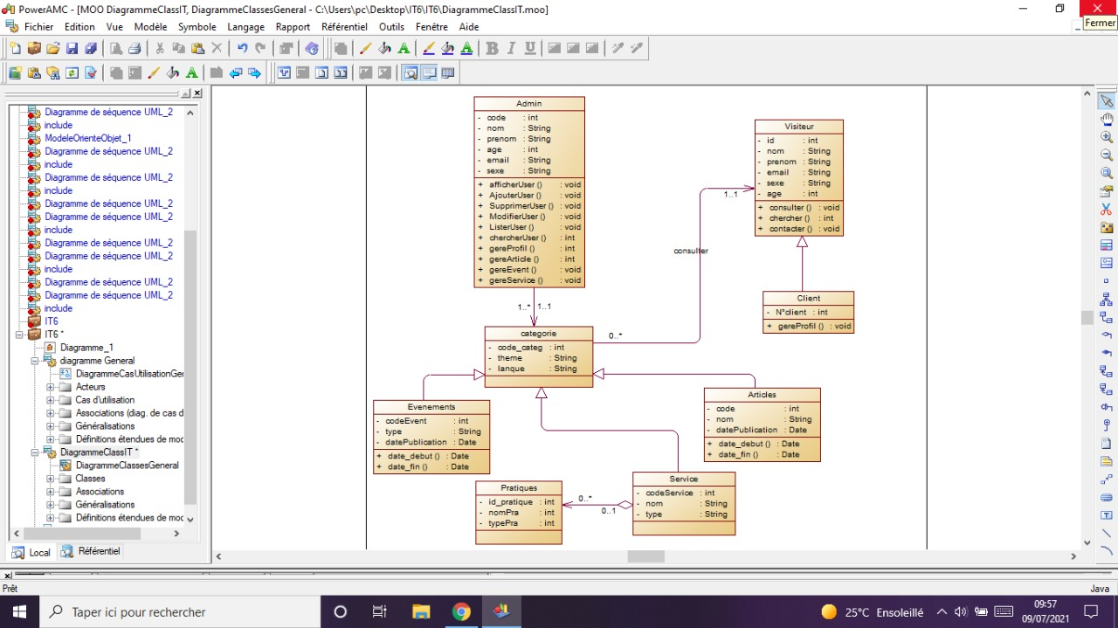

Figure : Diagramme de classe générale

### Diagramme de séquence

Les diagrammes de séquences sont la représentation graphique des [interactions](https://fr.wikipedia.org/wiki/Unified_Modeling_Language) entre les [acteurs](https://fr.wikipedia.org/wiki/Acteur_(UML)) et le système selon un ordre chronologique dans la formulation [Unified Modeling Language](https://fr.wikipedia.org/wiki/Unified_Modeling_Language).

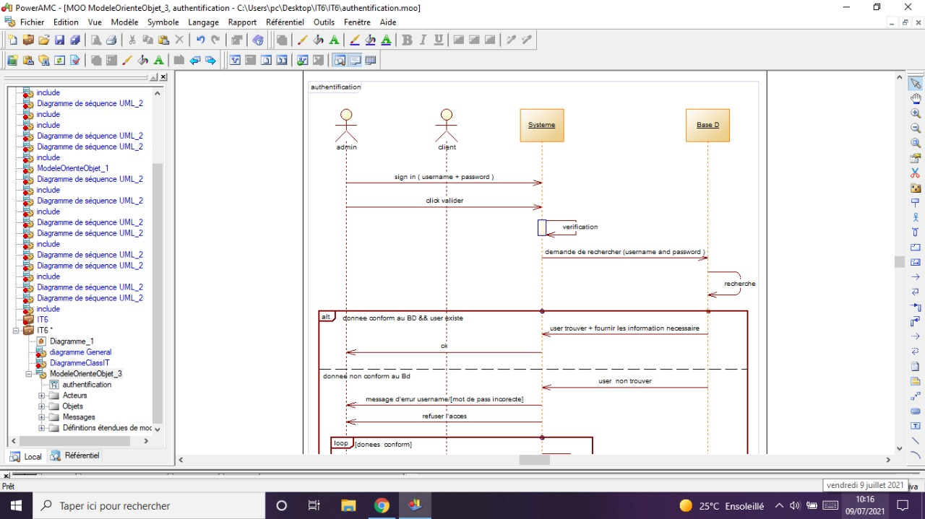 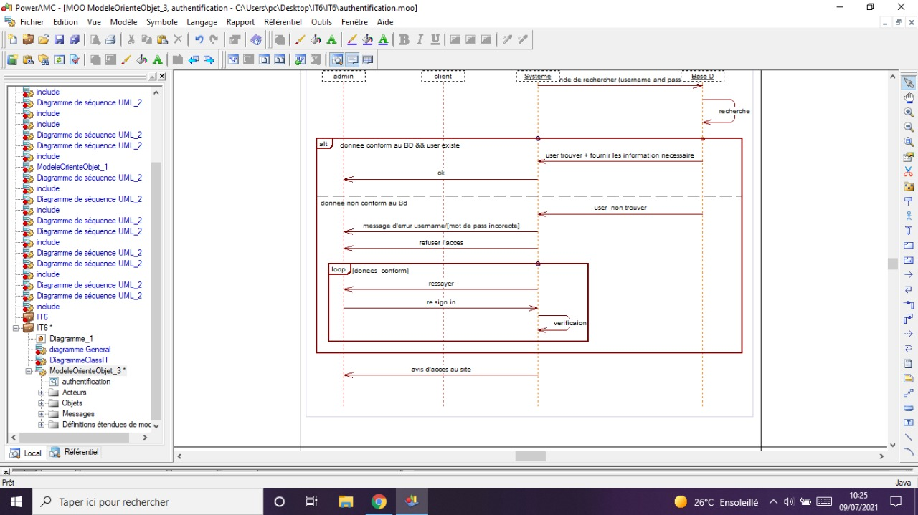

Figure : Diagramme de séquence d’authentification

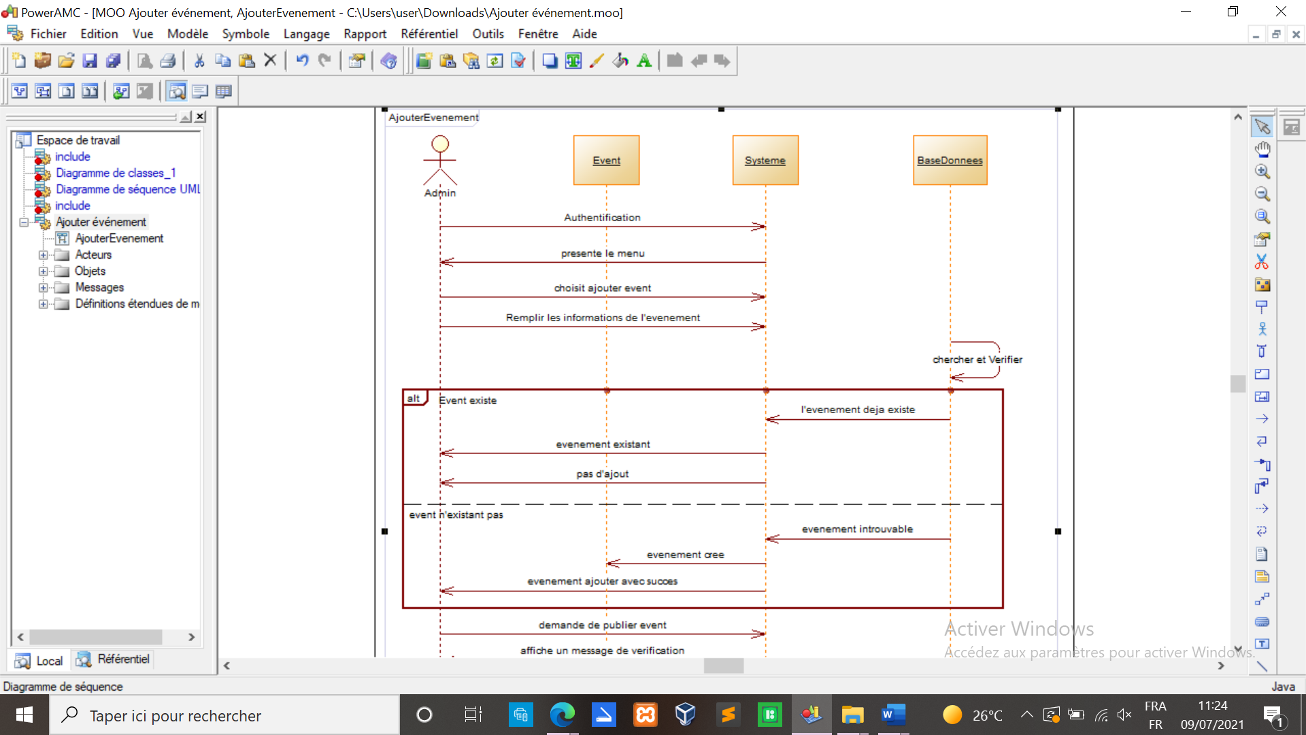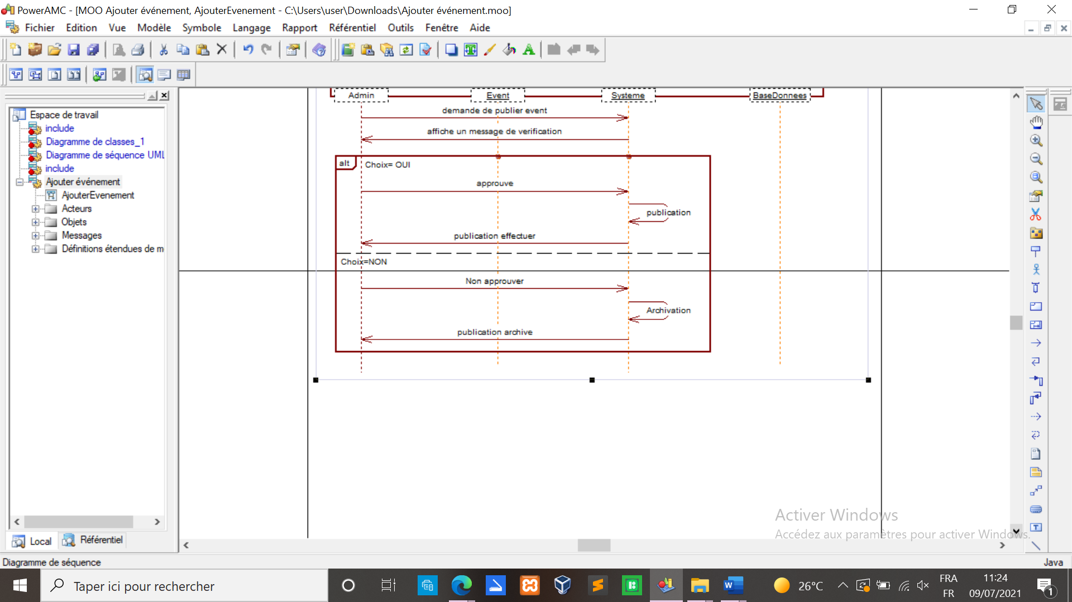

Figure : Diagramme de séquence ajouter évènement

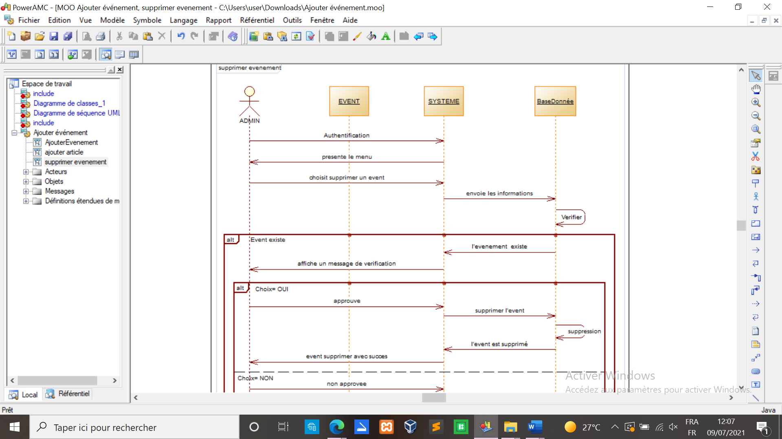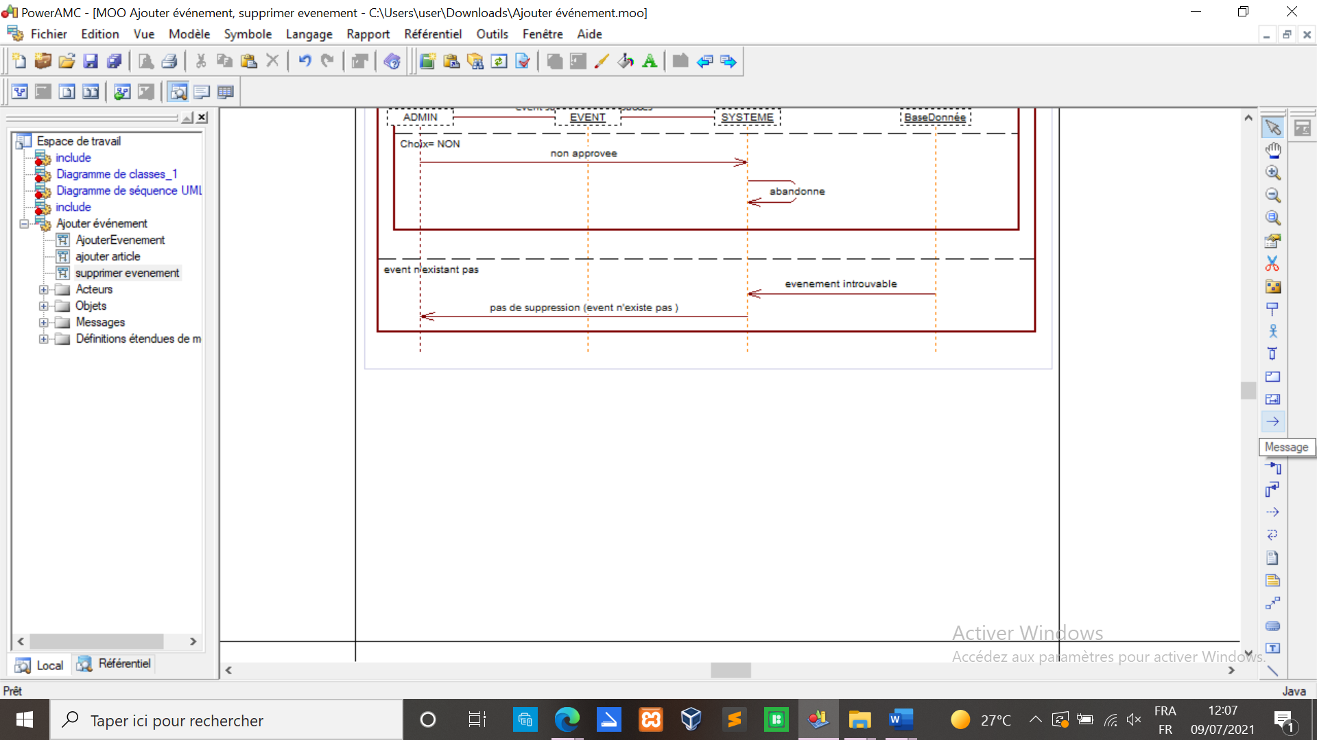

Figure : Diagramme de séquence supprimer évènement

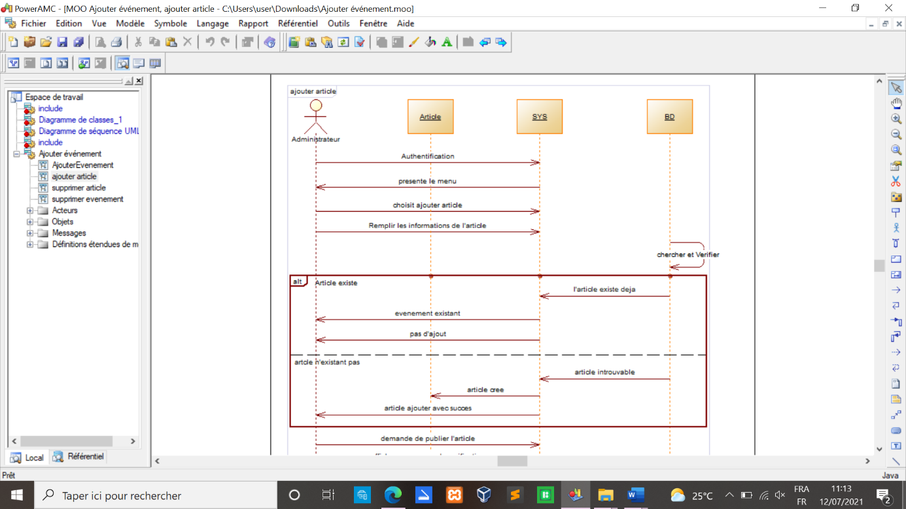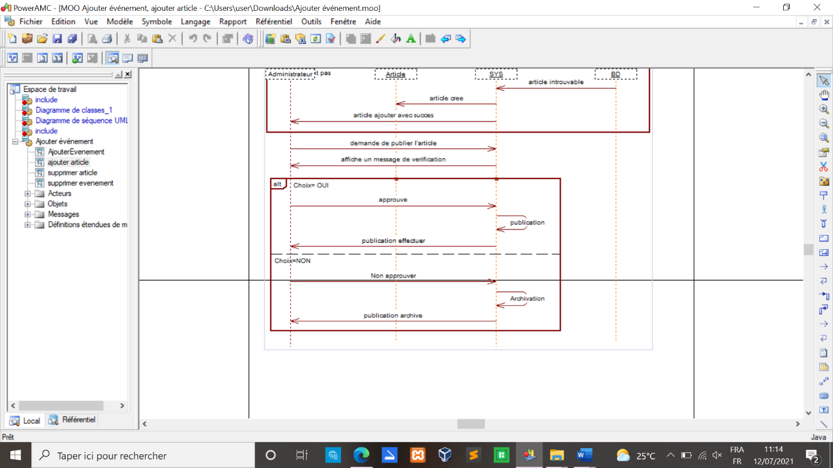

Figure : Diagramme de séquence d'ajouter article

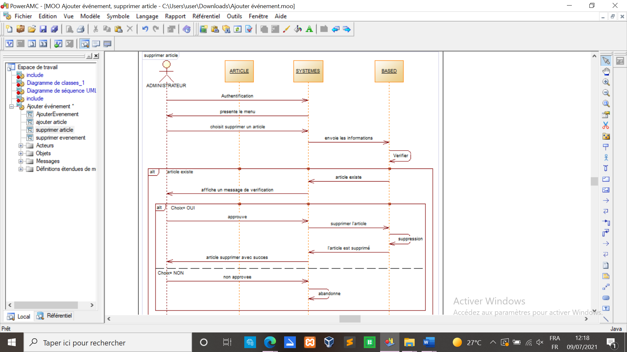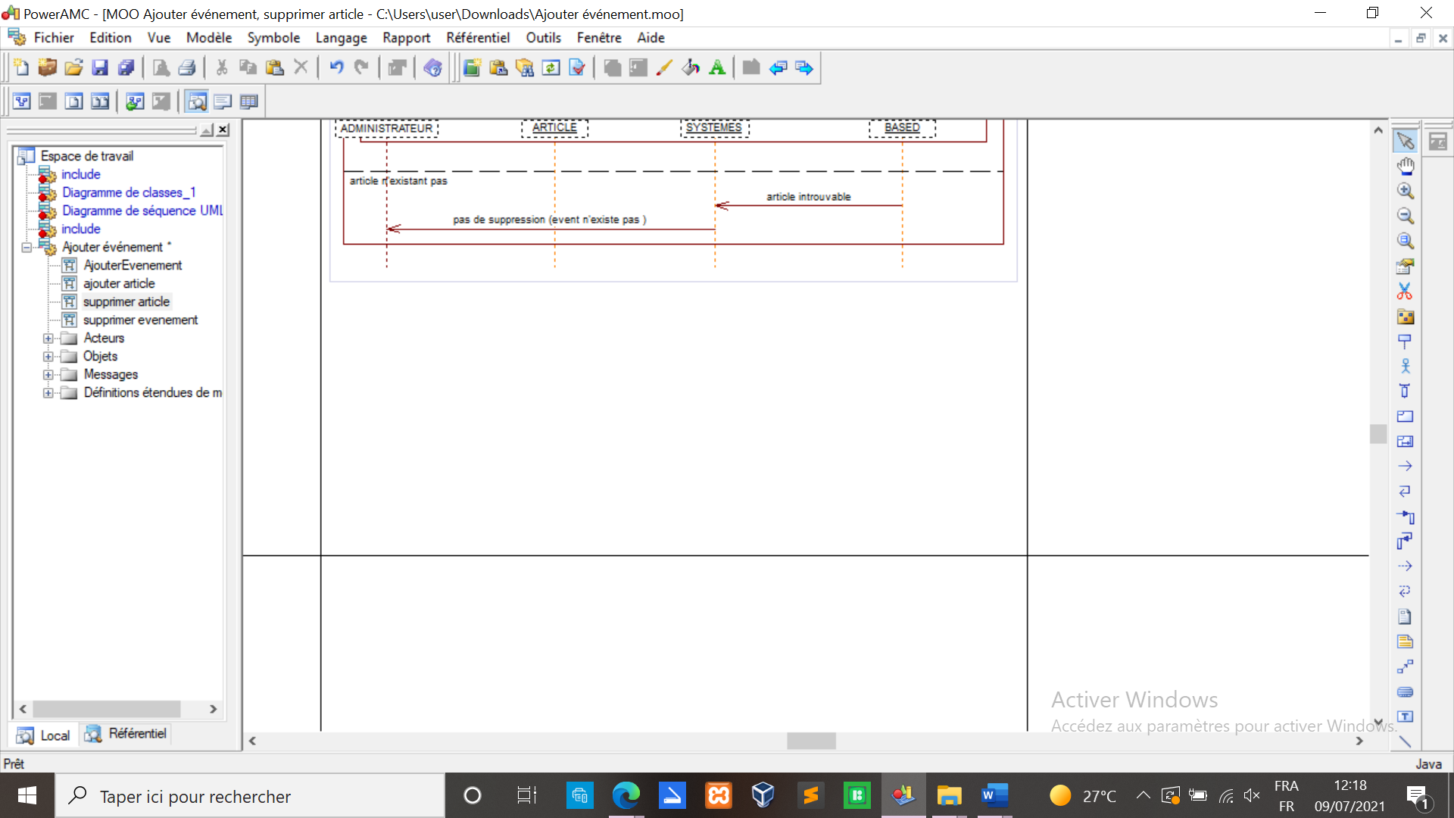

Figure : Diagramme de séquence supprimer article

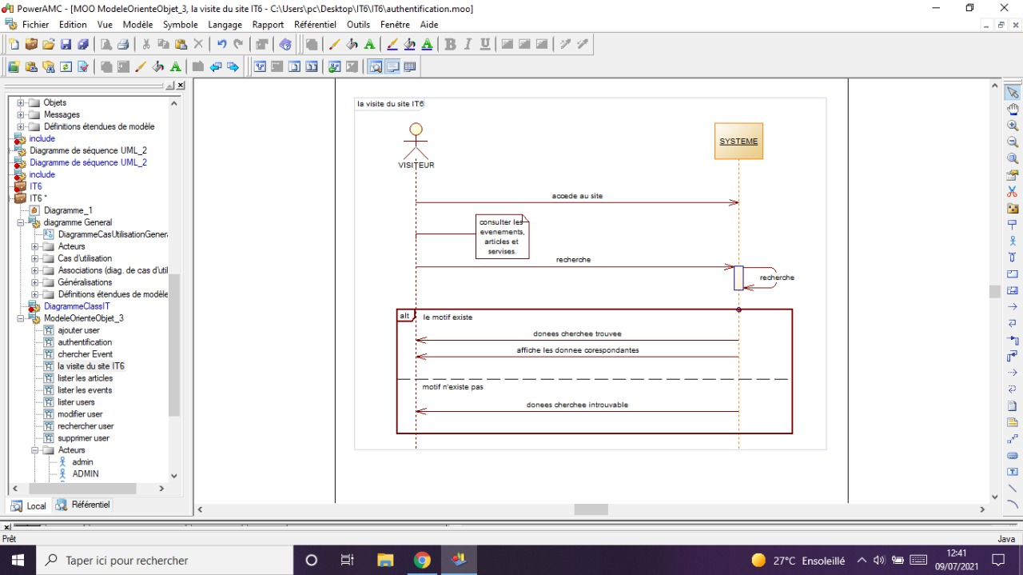

Figure : Diagramme de séquence de visite

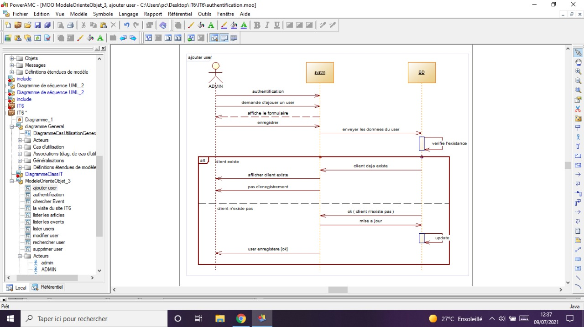

Figure : Diagramme de séquence d’ajouter user

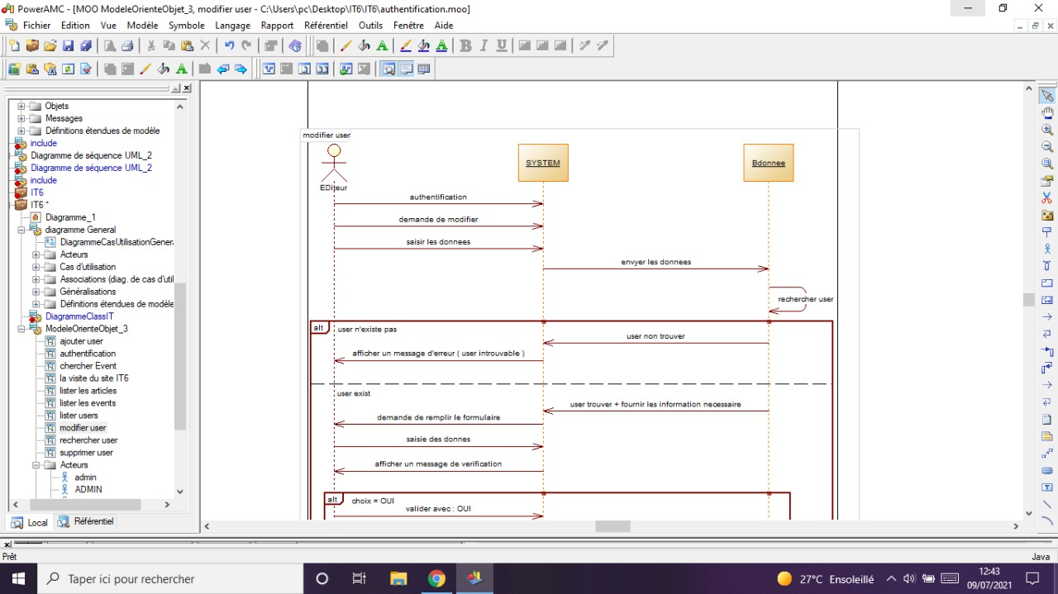

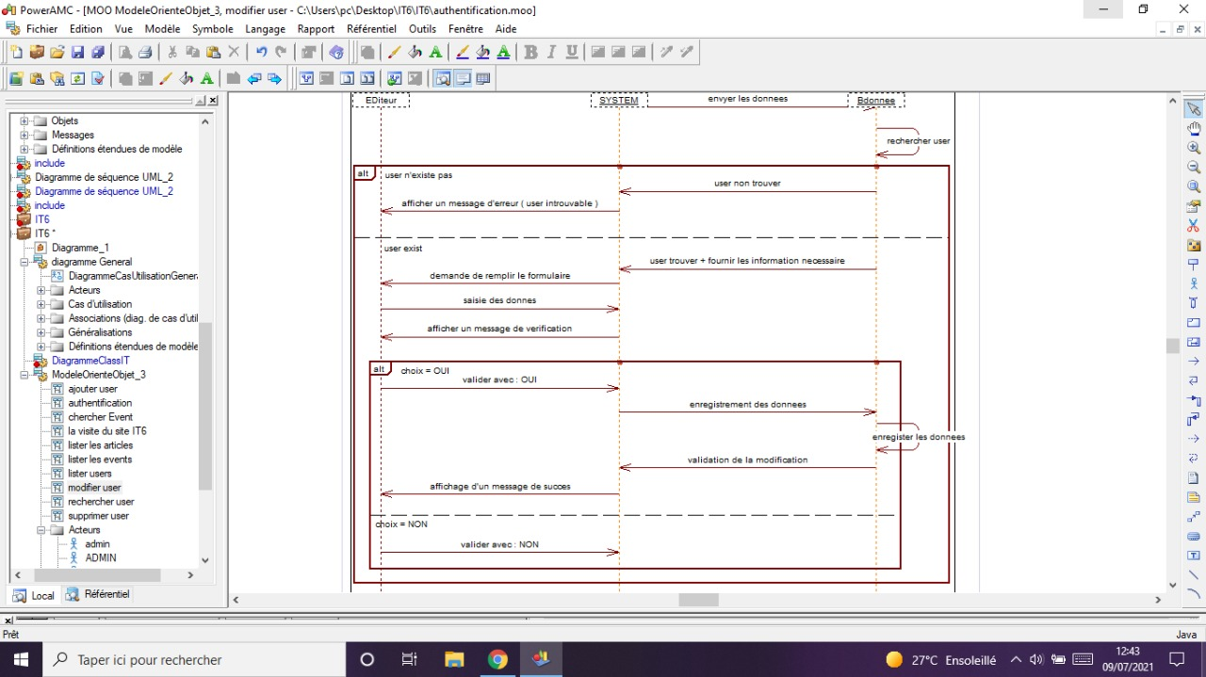

Figure : Diagramme de séquence de modifier user

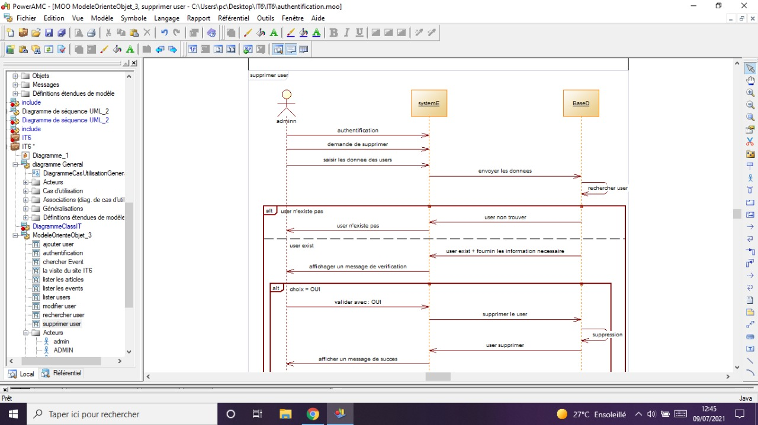

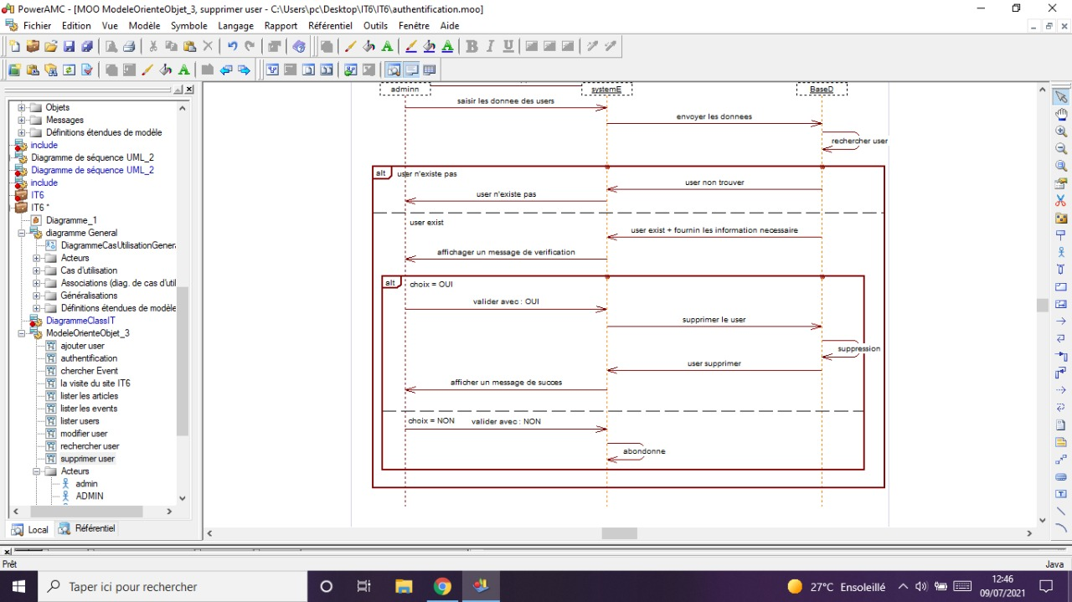

Figure : Diagramme de séquence de supprimer user

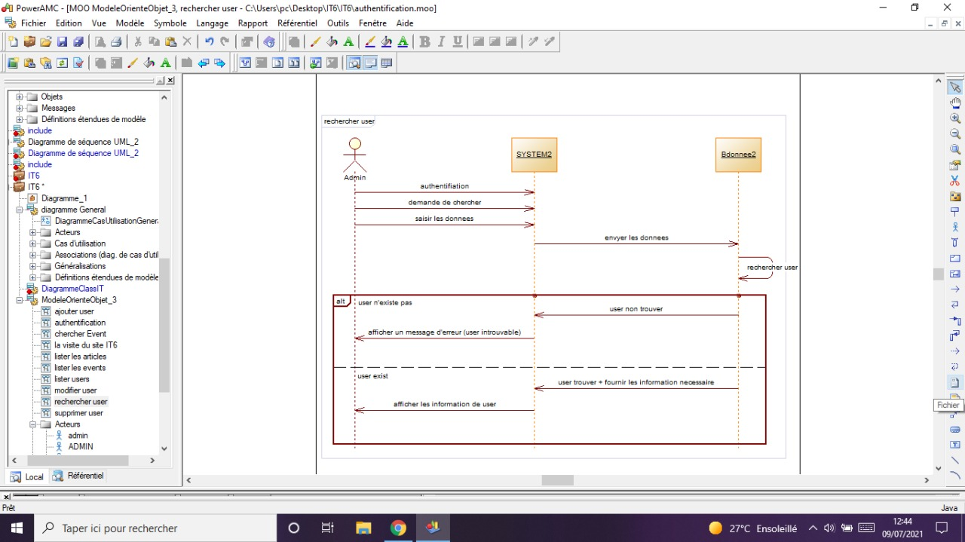

Figure : Diagramme de séquence de chercher user

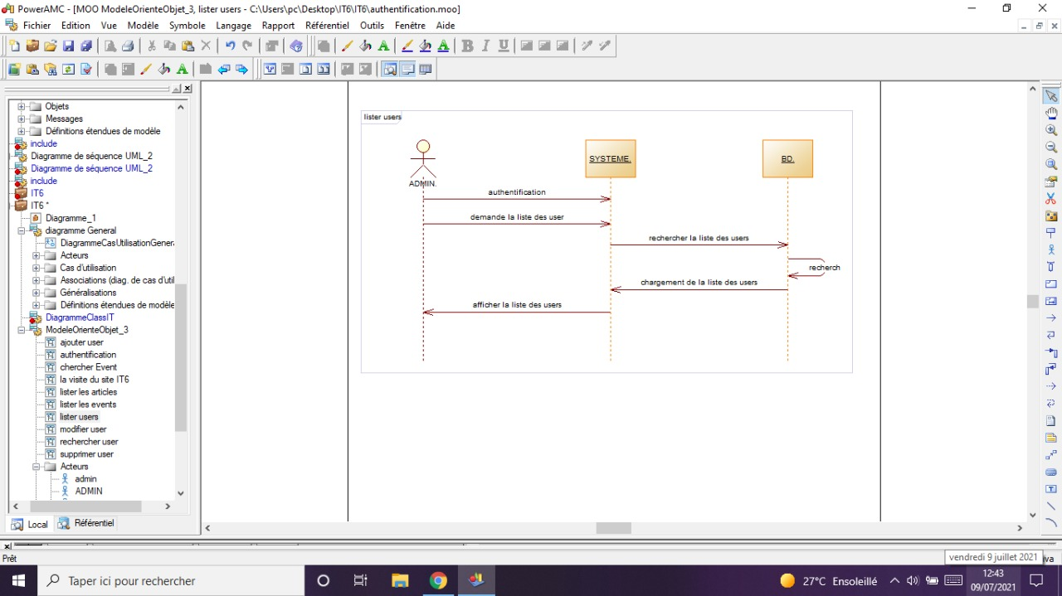

Figure : Diagramme de séquence de lister users

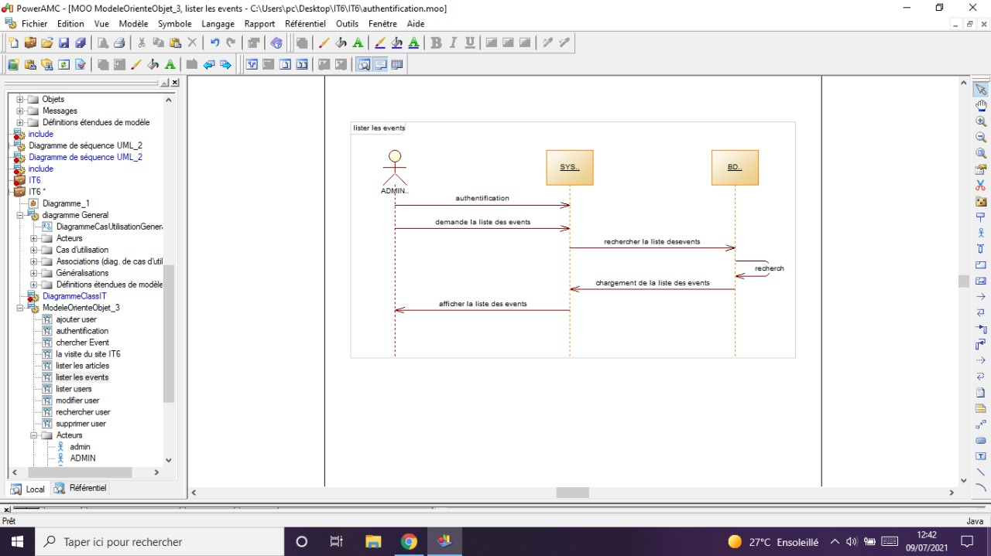

Figure : Diagramme de séquence de lister les évènements

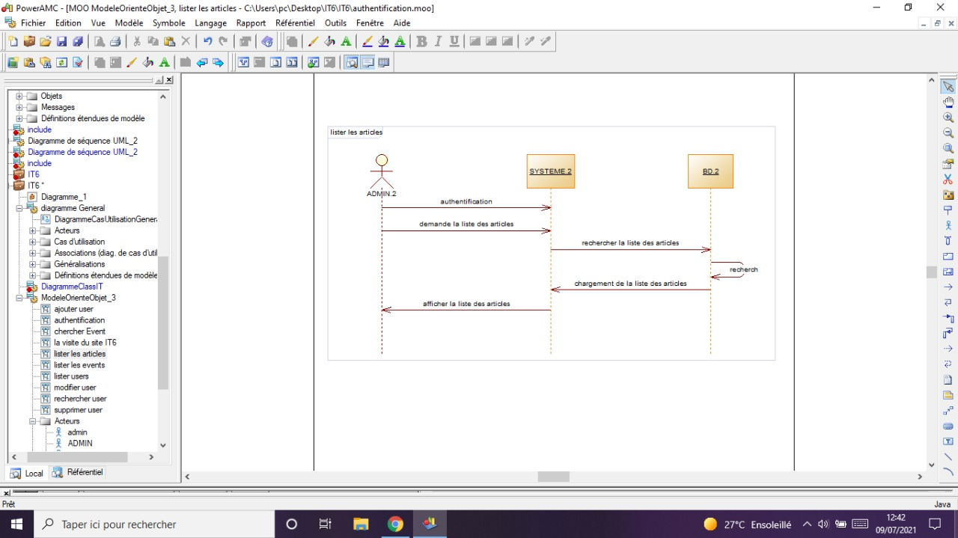

Figure : Diagramme de séquence de lister articles

# Chapitre 3 : Réalisation

## Technologies de programmation Back-end :

### Une image contenant texte, clipart Description générée automatiquementPHP :

Hypertext Preprocessor[18](https://fr.wikipedia.org/wiki/PHP#cite_note-manpreface-18), plus connu sous son sigle PHP ([sigle auto-référentiel](https://fr.wikipedia.org/wiki/Sigles_auto-r%C3%A9f%C3%A9rentiels)), est un [langage de programmation](https://fr.wikipedia.org/wiki/Langage_de_programmation) [libre](https://fr.wikipedia.org/wiki/Logiciel_libre)[19](https://fr.wikipedia.org/wiki/PHP#cite_note-fsfphplicense-19), principalement utilisé pour produire des [pages Web dynamiques](https://fr.wikipedia.org/wiki/Page_Web_dynamique) via un [serveur HTTP](https://fr.wikipedia.org/wiki/Serveur_HTTP)[18](https://fr.wikipedia.org/wiki/PHP#cite_note-manpreface-18), mais pouvant également fonctionner comme n'importe quel [langage interprété](https://fr.wikipedia.org/wiki/Langage_interpr%C3%A9t%C3%A9_(informatique)) de façon locale. PHP est un [langage impératif](https://fr.wikipedia.org/wiki/Programmation_imp%C3%A9rative) [orienté objet](https://fr.wikipedia.org/wiki/Orient%C3%A9_objet).

PHP a permis de créer un grand nombre de sites web célèbres, comme [Facebook](https://fr.wikipedia.org/wiki/Facebook) et [Wikipédia](https://fr.wikipedia.org/wiki/Wikip%C3%A9dia)[20](https://fr.wikipedia.org/wiki/PHP#cite_note-20). Il est considéré comme une des bases de la création de sites web dits [dynamiques](https://fr.wikipedia.org/wiki/Page_web_dynamique) mais également des applications web.

### SGBD



Un système de gestion de base de données (abr. SGBD) est un logiciel système servant à stocker, à manipuler ou gérer, et à partager des données dans une [base de données](https://fr.wikipedia.org/wiki/Base_de_donn%C3%A9es), en garantissant la qualité, la pérennité et la confidentialité des informations, tout en cachant la complexité des opérations.

Un SGBD (en anglais DBMS pour database management system) permet d'inscrire, de retrouver, de modifier, de trier, de transformer ou d'imprimer les informations de la base de données. Il permet d'effectuer des comptes rendus des informations enregistrées et comporte des mécanismes pour assurer la cohérence des informations, éviter des pertes d'informations dues à des pannes, assurer la confidentialité et permettre son utilisation par d'autres logiciels. Selon le modèle, le SGBD peut comporter une simple [interface graphique](https://fr.wikipedia.org/wiki/Interface_graphique) jusqu'à des langages de programmation sophistiqués.

## Technologies de programmation Front-end :

Après avoir choisi le langage PHP pour le développement back-end, nous devons maintenant choisir une plateforme pour notre application front-end. Plusieurs technologies se présentent, le choix du développement des interfaces va se restreindre sur BootStrap.

### BootStrap:

Bootstrap est une [collection d'outils](https://fr.wikipedia.org/wiki/Framework) utiles à la création du design (graphisme, animation et interactions avec la page dans le navigateur, etc.) de [sites](https://fr.wikipedia.org/wiki/Site_web) et d'[applications web](https://fr.wikipedia.org/wiki/Application_web). C'est un ensemble qui contient des codes [HTML](https://fr.wikipedia.org/wiki/HTML) et [CSS](https://fr.wikipedia.org/wiki/Cascading_Style_Sheet), des formulaires, boutons, outils de navigation et autres éléments interactifs, ainsi que des extensions [JavaScript](https://fr.wikipedia.org/wiki/JavaScript) en option. C'est l'un des projets les plus populaires sur la plate-forme de gestion de développement [GitHub](https://fr.wikipedia.org/wiki/GitHub).

### HTML:

L'HyperText Markup Language, HTML, désigne un type de langage informatique descriptif. Il s'agit plus précisément d'un format de données utilisé dans l'univers d'Internet pour la mise en forme des pages Web. Il permet, entre autres, d'écrire de l'hypertexte, mais aussi d'introduire des ressources multimédias dans un contenu.

### JavaScript :



JavaScript est un [langage de programmation](https://fr.wikipedia.org/wiki/Langage_de_programmation) de [scripts](https://fr.wikipedia.org/wiki/Langage_de_script) principalement employé dans les [pages web](https://fr.wikipedia.org/wiki/Pages_web) interactives et à ce titre est une partie essentielle des [applications web](https://fr.wikipedia.org/wiki/Application_web). Avec les [technologies](https://fr.wikipedia.org/wiki/Technologie) [HTML](https://fr.wikipedia.org/wiki/HTML) et [CSS](https://fr.wikipedia.org/wiki/Feuilles_de_style_en_cascade), JavaScript est parfois considéré comme l'une des [technologies](https://fr.wikipedia.org/wiki/Technologie) cœur du [World Wide Web](https://fr.wikipedia.org/wiki/World_Wide_Web)[2](https://fr.wikipedia.org/wiki/JavaScript#cite_note-2). Une grande majorité des [sites web](https://fr.wikipedia.org/wiki/Site_web) l'utilisent[3](https://fr.wikipedia.org/wiki/JavaScript#cite_note-deployedstats-3), et la majorité des [navigateurs web](https://fr.wikipedia.org/wiki/Navigateur_web) disposent d'un [moteur JavaScript](https://fr.wikipedia.org/wiki/Moteur_JavaScript)[4](https://fr.wikipedia.org/wiki/JavaScript#cite_note-4) dédié pour l'[interpréter](https://fr.wikipedia.org/wiki/Interpr%C3%A8te_(informatique)), indépendamment des considérations de sécurité qui peuvent se poser le cas échéant.

C'est un langage [orienté objet](https://fr.wikipedia.org/wiki/Programmation_orient%C3%A9e_objet) à [prototype](https://fr.wikipedia.org/wiki/Programmation_orient%C3%A9e_prototype) ,les bases du langage et ses principales [interfaces](https://fr.wikipedia.org/wiki/Interface_de_programmation) sont fournies par des [objets](https://fr.wikipedia.org/wiki/Objet_(informatique)).

### CSS :



Les feuilles de style en cascade, généralement appelées CSS de l'[anglais](https://fr.wikipedia.org/wiki/Anglais) Cascading Style Sheets, forment un [langage informatique](https://fr.wikipedia.org/wiki/Langage_informatique) qui décrit la présentation des documents [HTML](https://fr.wikipedia.org/wiki/Hypertext_markup_language) et [XML](https://fr.wikipedia.org/wiki/Extensible_markup_language).

## Outils de développement :

### Sublime Text :



Sublime Text est un [éditeur de texte](https://fr.wikipedia.org/wiki/%C3%89diteur_de_texte) générique codé en [C++](https://fr.wikipedia.org/wiki/C%2B%2B) et [Python](https://fr.wikipedia.org/wiki/Python_(langage)), disponible sur [Windows](https://fr.wikipedia.org/wiki/Windows), [Mac](https://fr.wikipedia.org/wiki/Mac_OS) et [Linux](https://fr.wikipedia.org/wiki/Linux). Le logiciel a été conçu tout d'abord comme une extension pour [Vim](https://fr.wikipedia.org/wiki/Vim), riche en fonctionnalités.

Depuis la version 2.0, sortie le [26](https://fr.wikipedia.org/wiki/26_juin) [juin](https://fr.wikipedia.org/wiki/Juin_2012) [2012](https://fr.wikipedia.org/wiki/2012_en_informatique), l'éditeur prend en charge 44 [langages de programmation](https://fr.wikipedia.org/wiki/Langage_de_programmation) majeurs, tandis que des plugins sont souvent disponibles pour les langages plus rares.

### Xampp :



XAMPP est un ensemble de [logiciels](https://fr.wikipedia.org/wiki/Logiciel) permettant de mettre en place un [serveur Web](https://fr.wikipedia.org/wiki/Serveur_Web) local, un [serveur FTP](https://fr.wikipedia.org/wiki/Serveur_FTP) et un [serveur de messagerie électronique](https://fr.wikipedia.org/wiki/Serveur_de_messagerie_%C3%A9lectronique).Il s'agit d'une distribution de [logiciels libres](https://fr.wikipedia.org/wiki/Logiciel_libre) (X (cross) [Apache](https://fr.wikipedia.org/wiki/Apache_HTTP_Server) [MariaDB](https://fr.wikipedia.org/wiki/MariaDB" \o "MariaDB) [Perl](https://fr.wikipedia.org/wiki/Perl_(langage)) [PHP](https://fr.wikipedia.org/wiki/PHP)) offrant une bonne souplesse d'utilisation, réputée pour son installation simple et rapide. Ainsi, il est à la portée d'un grand nombre de personnes puisqu'il ne requiert pas de connaissances particulières et fonctionne, de plus, sur les [systèmes d'exploitation](https://fr.wikipedia.org/wiki/Syst%C3%A8me_d%27exploitation) les plus répandus.

# Chapitre 4 : mise-en-œuvre

Dans ce chapitre, nous allons voir les étapes de réalisation et de mise-en-œuvre des différentes parties du projet, ainsi que les interfaces de la solution finale.

### Les interfaces graphiques :

L'interface graphique désigne la manière dont est présenté un logiciel à l'écran pour l'utilisateur. C'est le positionnement des éléments : menus, boutons, fonctionnalités dans la fenêtre. Une interface graphique bien conçue est ergonomique et intuitive afin que l'utilisateur la comprenne tout de suite.

Voici des captures d’écran des principales interfaces de l’application.

#### Interface Authentification :

Une fois que nous cliquons sur le bouton « LOGIN », une interface d’authentification s’affiche. L’utilisateur doit donc introduire son login et son mot de passe et le choix du type d’utilisateur dans les champs qui correspondent pour pouvoir accéder aux différentes fonctionnalités de l’application.